IMPLEMENTAÇÃO DE MELHORIAS UTILIZANDO A METODOLOGIA LEAN EM UMA LOJA DE BELEZA E ESTÉTICA

Marcone Freitas dos Reis (SENAI CETIQT) – marconefreis11@gmail.com
Letícia de Oliveira dos Santos (SENAI CETIQT) – leticia8151@hotmail.com
Marcos dos Santos (SENAI CETIQT) – marcosdossantos_doutorado_uff@yahoo.com.br
Auricelio da Silva Leite de Oliveira (SENAI CETIQT) – auriceliooliveira10@gmail.com
Rubens Aguiar Walker (UFF) – rubens.walker@gmail.com

Resumo
Com o passar dos anos, o setor de serviços ganhou forças tornando-se essencial para a economia mundial. Neste sentido, o estudo em questão trata da implementação de melhorias em uma empresa que presta serviços na área da beleza e estética utilizando a metodologia lean que tem por objetivo a eliminação de perdas, sendo aplicada a filosofia kaizen que visa a melhoria contínua, propondo ações simples, de fácil aplicação e com menor custo possível. A empresa que aplica essa filosofia em sua forma de gestão, recebe como recompensa a otimização de seus processos livre de desperdícios, agregando valor para seus clientes internos e externos, garantindo a satisfação do consumidor e de seus colaboradores, gerando um clima organizacional propício a novas mudanças de melhorias.
Palavras-chave: Serviços, Qualidade; Lean; Implementação de Melhorias.

1. Introdução

Ao longo da revolução industrial, o mercado de trabalho substituiu as fazendas pelas fábricas. Agora, na revolução da informação o mercado de trabalho está se deslocando rapidamente do setor industrial para a economia de serviços. (CHIANENATO, 2008)
Segundo Fortes (2010), a economia do século vinte e um está fortemente alicerçada em serviços. Progressivamente, o setor primário (agricultura) e secundário (indústria) foi cedendo espaço para o setor terciário, representado por serviços. Essa tendência vem se acentuando nas economias mais desenvolvidas desde meados do século passado, a ponto de os serviços representarem atualmente em torno de 70% do PIB desses países.
A prestação de serviços é uma forma de aluguel de trabalho por meio de mão de obra física ou intelectual. De acordo com o Banco Central (2017), a participação desse setor na economia passou de 54,9% no ano de 2004 para 63,3% em 2016, daí a importância de compreender melhor as atividades desse setor que são bastante heterogêneas e os estudos que possam aprimorá-los.
O setor de serviços, segundo Otoboni (2013), é responsável por mobilizar a economia do país. O setor gera trabalho tanto em funções tradicionais, como oportunidades em atividades inimagináveis como passear com cachorros por exemplo. Otoboni afirma que segundo o IBGE, 11 milhões de brasileiros trabalham com prestações de serviços; e que para o economista Fernando de Hollanda Barbosa da Fundação Getúlio Vargas (FGV), o setor tende a absorver quase totalidade da mão de obra no Brasil devido ao fato de que a indústria está avançando pouco e a agricultura emprega menos.
O ano de 2015 foi um ano crítico para a economia brasileira. Pela primeira vez após 23 anos ininterruptos o mercado de beleza teve sua primeira retração alcançando o faturamento de R$ 42,6 bilhões frente aos 43,2 bilhões do ano anterior. Em relação à média de sua variação anual apresentou o índice de 6,6% e o Brasil segue no quarto lugar do ranking mundial (US$ 30.49 milhões) atrás somente dos Estados Unidos (US$ 80.042 milhões), China (US$ 50.683 milhões) e Japão com US$ 32.150 milhões. (SEBRAE, 2017)
O mercado de serviços de beleza vem tomando força em razão de diversos fatores já listados anteriormente, entretanto, questões ligadas ao bem-estar, qualidade de vida, diminuição de stress vem acelerando a procura por estes serviços. Segundo os dados da pesquisa realizada pela empresa de consultoria Rizzo Franchise, o segmento de saúde e beleza para franquias fechou 2015 com 409 mais marcas no mercado que o segmento de fast-food. No total, a saúde e beleza têm 28.626 unidades distribuídas pelo Brasil, alimentação especializada tem 13.890, fast-food, 17.810 unidades e varejo, 5.385. A possibilidade de atuar por meio da modalidade ao microempreendedor individual, trouxe novo fôlego à economia apresentando crescimento de 567% desde 2010. Esta é uma das categorias que mais cresceram no porte microempreendedor individual segundo dados do cadastro SEBRAE de empresas que até junho de 2016 foram registradas mais de 600.000 inscrições neste porte. (SEBRAE, 2017)
De acordo com Barbieri (2014), a produtividade de uma organização depende de fatores como tecnologia, capital e recursos humanos. Muitas empresas sabem aplicar com sucesso seu capital, sabem gerar inovações e boa tecnologia, mas infelizmente não sabem desenvolver tão bem as habilidades de seus colaboradores.
É natural que, após certo tempo trabalhando numa determinada organização, os funcionários ficam tão integrados com ela que acabam por internalizar uma cultura. Contudo, é prudente tomar cuidado ao remanejar algumas dessas pessoas. As “ideias viciadas” que essas pessoas acabam possuindo podem comprometer o sucesso da empresa. Pessoas novas renovariam o ambiente, trazendo novas sugestões e opiniões, posto que ainda não fossem influenciadas pela atmosfera vigente no local de trabalho. (ARAUJO et al., 2014)
A qualidade total em serviços engloba, além dos clientes externos, todos os que com ela interagem, ou seja, funcionários e administradores. A razão disso é que os serviços, sendo atos, desempenho e ação, pressupõem que cada pessoa próxima ao indivíduo é considerada um cliente. (CASAS, 2008)
Dentro desse contexto, a gestão da qualidade não pode deixar de ter em vista que os funcionários da empresa são antes de tudo pessoas comuns, que recebem da fábrica uma carga considerável de informação e sofrem os mesmos impactos em termos da qualidade de produtos e serviços como qualquer consumidor. (PALADINI, 2010)
O desenvolvimento de uma cultura organizacional que promova a identificação das pessoas que fazem parte da organização pode possibilitar o aumento da coesão interna e como consequência, atuar como mecanismo eficaz de controle de gestão, aumentar a probabilidade de que os comportamentos individual e organizacional sejam na mesma direção. Assim os valores de uma organização podem facilitar a congruência entre os objetivos comuns a todos os elementos da organização. (GOMES; SALAS, 2001)
De acordo com Fitzsimmons e Fitzsimmons (2014), o lean introduzido pelo Sistema Toyota de Produção (STP) é uma extensão dos princípios do “pensamento enxuto”, que focam na eliminação de desperdícios, no fluxo contínuo e na produção condicionada pela demanda. Os autores destacam que o sistema lean também é chamado de produção just-in-time e tem por objetivo obter um fluxo rápido e contínuo de atividades que agreguem valor ao produto final e assim satisfazer as necessidades dos clientes.

2. Fundamentação teórica

2.1. Gestão de serviços

Segundo Oliveira et al. (2015), a qualidade em serviço está relacionada com a entrega de um serviço de qualidade superior a todos os atores envolvidos no processo, ou seja, aos clientes, funcionários e proprietários estendendo-se aos clientes internos ou externos ressaltando a importância de cada um na busca pelo resultado “qualidade”.
Gianesi e Corrêa (1996 apud Oliveira et al. 2015), assinalam que os principais motivos para a baixa qualidade neste setor de serviços são:
- Em muitos casos os funcionários, são considerados como mão-de-obra temporária e, portanto, não recebem atenção da gerencia para motivação e treinamento, destaque em corte de custos e busca por produtividade de recursos, causando degradação no nível de personalização e qualidade de atendimento;
- O fato de o consumidor se conformar facilmente com a baixa qualidade no atendimento do serviço apresentando um índice de apenas 4% de reclamação entre os clientes insatisfeitos;
- A dificuldade de padronizar serviços devidos à quantidade de variáveis de clientes e suas necessidades, de prestadores de serviços e situações típicas que ocorrem;
- O produto é consumido no momento de seu consumo dificultando correções ou inspeções de qualidade; e.
- Que a qualidade do serviço ofertada é frequentemente intangível tornando-se difícil de medir e controlar.
De acordo com Casas (2008), os serviços possuem quatro características tais como:
- Intangibilidade, caso em que os serviços são abstratos, necessitando assim de um tratamento especial em relação às outras áreas do marketing;
- Heterogeneidade é a incapacidade de se manter a qualidade constante, pois são produzidos por pessoas e na empresa pode haver diferenças na capacidade produtiva de cada funcionário gerando produção instável;
- Simultaneidade onde a produção e o consumo do serviço ocorrem ao mesmo tempo, necessitando considerar o momento de contato com os clientes como fator principal de qualquer esforço mercadológico; e.
- Inseparabilidade onde o serviço não pode ser estocado e é prestado normalmente quando o comprador e o vendedor estão frente a frente exigindo capacidade de prestação de serviços antecipada com a criação de sistemas de qualidade, também chamado de “momentos da verdade” que pode ser uma ligação telefônica, um pedido de informação, a interação dos clientes com o funcionário, os serviços de entrega ou o atendimento pós-venda.
De acordo com Sheth (2001), a percepção do produto é mais importante que a realidade dele para o cliente. O autor apresenta três passos:
- Sensação: ficar atento a um objeto usando os cinco sentidos (visão, audição, olfato, tato e paladar). Tecnicamente, esse objeto ou evento é chamado de estímulo;
- Organização: criar categorias para o objeto observado, de modo a classificar esse estímulo de forma semelhante às categorias de objetos já armazenados na memória;
- Interpretação: diz respeito a conceituar o estímulo, de modo a criar uma “regra” com relação ao objeto ser ou não apreciado, lhe atribuindo ainda, um valor.

2.2. Qualidade na prestação de serviços

2.2.1 Controle de qualidade

De acordo com Albrecht (2003), o controle de qualidade se transforma quando se trata de interação. Os administradores não controlam a qualidade neste setor, pois está nas mãos dos funcionários que prestam os serviços que o produzem, restando para os administradores gerir a qualidade de forma indireta, inspirando e motivando o pessoal de linha de frente. Para o autor, a empresa deve ver seus funcionários como o seu primeiro mercado e convencê-los da ideia de serviços, pois a maneira como eles se sentem e enxergam as atividades que executa afeta na interação com o cliente.
Segundo Chiavenato (2009), a motivação é uma área do conhecimento importante da natureza humana e da explicação do comportamento humano. Torna-se necessário conhecer a motivação das pessoas para compreender o comportamento das mesmas. Motivo é tudo aquilo que impulsiona a pessoa a operar de determinada forma ou, pelo menos, que dá origem a um comportamento específico. A análise motivacional procura identificar determinados objetivos para cujo atendimento o ser humano, gasta suas energias e esforços. Assim sendo, a motivação envolve fenômenos emocionais, biológicos, e sociais e é um processo responsável por iniciar, direcionar e manter comportamentos relacionados com o cumprimento de objetivos.

2.2.2 Melhoria contínua

De acordo com Bravo (2007), as organizações que adotam o processo de melhoria continuam conseguem manter o sistema vivo ao passar do tempo, sendo reestruturado constantemente pela interação das partes de forma planejada, contribuindo para uma comunicação rápida e precisa entre os membros da organização e para uma visão clara e abrangente.
Bravo (2007) defende que após determinar a escolha de melhoria ou inovação, deve-se mostra-la de forma mensurável mostrando para todos da organização as necessidades de desenvolver o projeto, mostrar as partes mais importantes do projeto e nomear o responsável ou um grupo de responsáveis do projeto que podem ser definidos pelo consenso entre as partes envolvidas, por meio de reuniões participativas baseadas em questionamentos como:
- Quem fica sendo responsável pelo projeto?
- Quem executa a maior parte da atividade em que o projeto irá atuar?
- Quem é mais atingido pelo projeto entende seus objetivos?
- Há mais de um responsável? Em consenso, qual deles será o gestor do projeto em análise?
- Quem será o patrocinador das oportunidades de melhoria?
De acordo com Frances e Bee (2000), existem três componentes fundamentais para funcionamento do aperfeiçoamento contínuo:
- Saber o que se pretende alcançar: declarações de princípios e a filosofia expõem as metas e os objetivos da empresa – elas precisam então ser transformadas em padrões de desempenho para todos pertencentes à companhia;
- Saber o que está fazendo: é preciso saber se está correspondendo aos padrões de desempenho, o que os clientes pensam do atendimento que está oferecendo;
- Agir continuamente a fim de melhorar o atendimento que você oferece. Não há sentido em ter os dois primeiros ingredientes, a menos que a equipe e a empresa estejam dispostas a agir de acordo com as informações.

2.3 Lean

O lean manufacturing também conhecido por Sistema Toyota de Produção (STP) foi criado no Japão após a segunda guerra mundial onde, na década de 60, o mercado exigia maior flexibilidade e juntamente com o crescimento dos concorrentes conduzia a um novo sistema de produção sendo, portanto, desenvolvido pelo engenheiro Taiichi Ohno e sua equipe. (OHNO, 1997)
De acordo com Zylstra (2008), a produção enxuta municia a organização de capacidades que tratam de várias situações e desafios empresariais, visando uma redução de custos direcionados aos clientes, com práticas inovadoras de tecnologias, de estrutura sólida para medir os benefícios construindo abordagens que facilitem uma ligação mais clara entre as operações e os resultados em todos os aspectos referentes ao processo.

2.3.1 Princípios lean aplicados a serviços

A aplicação do método pode gerar benefícios significativos na prestação de serviços, porém é preciso que os funcionários estejam abertos às mudanças, contribuam com o planejamento de melhorias nos processos indicados pelo método a fim de minimizar as perdas e assim melhorar os processos.
George (2004) lançou os objetivos básicos a serem considerados pelo lean:
- Eficiência de Ciclo de Processo: é a relação entre o tempo que agrega valor e o lead time do processo, como exemplo: pedido de clientes, cheques aguardando processamento, retornos de telefonema, execução de relatórios etc;
- Redução de work in process (WIP): trabalho em processo são todos os trabalhos que estejam em andamento, mas que ainda não estejam concluídos;
- Em serviços, esse conceito se aplica a pessoas. Se houver fila de espera, é considerado atraso sem importar suas causas;
- Só 20% das atividades ocasionam 80% do atraso: mostrando que é preciso aprimorar a velocidade de 20% do processo para se alcançar a redução de 80% no tempo do período. Quanto mais tempo em processo, maior será o custo;
- O trabalho que não é visto, percebido não pode ser melhorado. As ferramentas de gestão visual servem para identificar tarefas que não agreguem valor. Os mapeamentos de processos mostram onde ocorrem os gargalhos, as atividades que ficam paradas esperando que alguém faça alguma coisa com elas. Esses mapas devem ser colados em locais estratégicos, onde circulam o maior número de pessoas, para que todos compreendam o processo de forma abrangente, tornando assim mais fácil eliminar os desperdícios.

De acordo com Ohno (1997), para entender o conceito de perdas, é crucial compreender os seguintes aspectos:
- Só faz sentido melhorar a eficiência se no caso de se desejar reduzir os custos, produzindo somente o necessário com o mínimo de funcionários;
- Cada estágio da manufatura deve ter sua eficiência melhorada ao mesmo tempo, para a fábrica de forma integrada.
Esses sete tipos de perdas são assim definidos por Ohno (1997), conforme mostra a tabela 1 a seguir:

Tabela 1: Sete desperdícios do STP
Perdas | Características
Superprodução | Produção excessiva ou antecipada.
Transporte | Movimentação em excesso de pessoas, informação e peças.
Processamento | Perdas com processos que podem ser eliminados sem causar problemas nas características e funções básicas do produto.
Produtos defeituosos | Fabricação de produtos de fora da qualidade especificada ou padrão estabelecido.
Movimento | Movimentos desnecessários de funcionários para executar suas funções.
Espera | Tempo ocioso de pessoas, máquinas, peças e informações.
Estoque | Desperdícios de investimento e espaço.

Fonte: Adaptado Ohno (1997)

2.3.2 Atendimento ao cliente

De acordo com Nobre (2004), existem vários comportamentos que devem ser desenvolvidos que são positivos, que satisfazem os clientes e aqui serão mostrados alguns exemplos:
- Cortesia: ser gentil e agradável com as pessoas
- Respeito: respeitar as pessoas é uma atitude fundamental no atendimento ao cliente e contribui para o sucesso profissional
- Atenção: também é fundamental no atendimento prestar “atenção” no cliente. É necessário que se estabeleça o “foco no cliente”.
- Interação: essa palavra define o comportamento de agir junto ao cliente, procurando estabelecer um grau de entendimento com as pessoas que realmente satisfaça as suas necessidades.
- Interesse: a atitude de demonstrar interesse provoca uma rápida aceitação das pessoas quanto a sua presença e frequentemente, facilita as negociações.
- Disposição: quem se propõe prestar atendimento, não pode nem deve apresentar-se indisposto. Pelo contrário, em todos os momentos deve procurar dar o melhor de si, estar com uma enorme disposição de encantar seus clientes.
- Consideração: ter consideração com as pessoas, além de torna-las felizes por sentirem-se valorizadas, cria um clima positivo e incentivador para a realização de bons negócios.
- Condução: o ato de conduzir também significa acompanhar, levar o cliente onde ele deseja sair detrás de um balcão, levantar-se da cadeira, somar-se ao cliente, ser seu guia.
De acordo com Frances e Bee (2000), preocupado com o resultado, o Kaizen está francamente voltado para o processo. Sua filosofia ensina que se os processos estiverem em bom funcionamento, os demais fatores, vai naturalmente para seus lugares, ele é essencialmente:
- Uma variedade de técnicas combinadas para produzir resultados que podem ser comuns por si só, mas que, juntas, apresentam resultados consideráveis;
- Baseado na suposição de que todo o aperfeiçoamento no atendimento ao cliente resultante dessas mudanças secundárias é maior que a soma das partes;
- Baseado em pessoas, reconhecendo que os que realmente executam o trabalho, que estão mais próximos da “ação”, sabem mais sobre o que está acontecendo e estão em melhores condições de identificar as melhorias exigidas e tomar as medidas necessárias;
- Preocupado em trabalhar em equipe, enfatizando a importância de grupos que trabalham em conjunto de modo que se possam coordenar as melhorias; e.
- Um meio de oferecer um atendimento de primeira ao cliente por intermédio da atenção aos pequenos detalhes.
De acordo com Téboul (1999), nos serviços com alto nível de contato, os clientes participam na realização da prestação do serviço, facilitando ou controlando sua execução. É necessário que cada membro da equipe se sinta profissionalmente responsável pelo relacionamento.

3. Metodologia

Está pesquisa pode ser classificada quanto aos fins como: aplicada, exploratória, descritiva e explicativa.
Segundo Gil (2010), a pesquisa aplicada é voltada para a aquisição de conhecimentos com vistas à aplicação numa situação específica. A pesquisa exploratória tem como propósito proporcionar maior familiaridade com o problema, com vistas a torná-lo mais explícito ou a construir hipóteses. Seu planejamento tende a ser bastante flexível, pois interessa considerar os mais variados aspectos relativos ao fato ou fenômeno estudado. A pesquisa descritiva tem como objetivo a descrição das características de determinada população. Podem ser elaborados também com a finalidade de identificar possíveis relações entre variáveis. A pesquisa explicativa tem como propósito identificar fatores que determinam ou contribuem para a ocorrência de fenômenos. Estas pesquisas são as que mais aprofundam o conhecimento da realidade, pois têm como finalidade aplicar a razão, o porquê das coisas.
Em relação às afirmações do autor, para este estudo a pesquisa é classificada em:
A pesquisa é aplicada porque busca conhecimentos sobre ferramentas da qualidade que possa ser utilizada em serviços com o intuito de aplicar melhorias em uma loja de beleza e estética feminina. A pesquisa é exploratória porque busca conhecimentos que tem por finalidade compreender os problemas e criar possíveis soluções para o mesmo. A pesquisa é descritiva porque descreve características para melhor compreensão das relações que contribuem para avaliação e melhor compreensão dos fenômenos ocorridos. A pesquisa é explicativa por ter o objetivo de identificar ações e acontecimentos relevantes para sanar problemas prejudiciais ao bom andamento da organização.

4. Estudo de caso

4.1 A empresa

Localizada na cidade do Rio de Janeiro, a Fênix Pollis Pello, contém uma equipe de profissionais especializadas em procedimentos estéticos. Trabalha com depilação com cera, depilação em linha e dermopigmentação. Tem como missão ser uma marca referencial pelo atendimento e qualidade nos serviços, proporcionar bem-estar, qualidade de vida, saúde e beleza em ambiente moderno.

4.2. Processo atual de atendimento aos clientes

De acordo com Maranhão e Macieira (2006), processo é o conjunto de atividades inter-relacionadas ou interativas que transforma insumos (entradas) em produtos (saídas). Em cada processo pode ser identificada a presença de três agentes que são entrada, processo e saída. A entrada de matéria prima ou insumo é aquilo que irá sofrer a transformação, o processo é a transformação em si e a saída é o resultado que pode ser um produto ou um serviço.
No caso de uma loja que presta serviços de beleza, o cliente é o agente que sofrerá tal transformação. O processo de atendimento da recepcionista a partir do momento em que o cliente entra na loja é demonstrado na figura 1 a seguir.

Figura 1: Mapeamento do processo atual de atendimento aos clientes
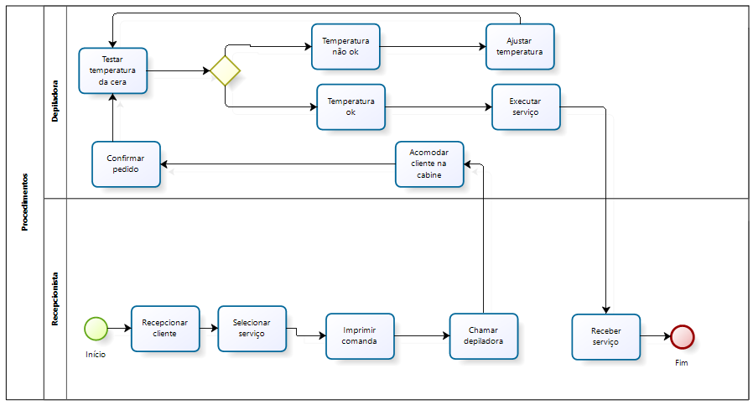
Fonte: Autores (2017)

4.3 Identificações das não conformidades na loja

A metodologia lean aplicada neste estudo tem por princípios a eliminação de perdas referentes aos processos, fabricação de produtos e outros. Dessa forma, pode-se identificar claramente na empresa a presença na de cinco dos “Sete Desperdícios” do sistema lean, dispostos na tabela 3 abaixo.

Tabela 2: Desperdícios encontrados na loja

Perdas Identificadas na Loja | Características das Perdas
Superprodução | Derretimento excessivo de cera.
Transporte | Devido o estoque está localizado a 15 min da loja.
Processamento | Excesso de processos que não agregam valor as atividades.
Movimento | Movimentos desnecessários de funcionários para executar suas funções.
Espera | Devido o estoque está localizado a 15 min da loja.
Estoque | Excesso de materiais em estoque.

Fonte: Autores (2017)

Na análise da rotina de trabalho das funcionárias, foram identificadas algumas não conformidades:
- As funcionárias desempenhavam suas atividades sem uma rotina de trabalho pré-definida, e com isso realizando atividades de forma diferente;
- O desperdício de material com o excesso de derretimento de cera;
- Consumo excessivo de energia elétrica, devido ao termo cera ficar ligado além do tempo necessário. A figura 2 a seguir, apresenta o termo cera cheia até sua capacidade máxima.

Figura 2: Termo cera
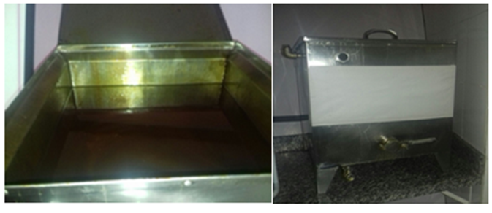
Fonte: Autores (2017)

- Excesso de materiais em estoque, ocorrendo o descarte de materiais fora da validade. A figura 3 a seguir, mostra o estoque de materiais.

Figura 3: Estoque de materiais
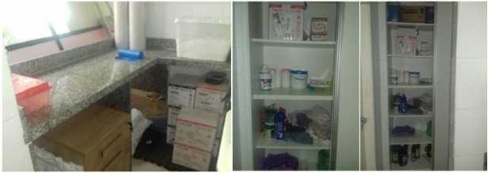
Fonte: Autores (2017)

- Espera do cliente pelo atendimento, devido à dificuldade de localização dos materiais. O software utilizado pela empresa não permite o gerenciamento de materiais em estoque, só permite o cadastro de clientes, serviços realizados, comissão de funcionários e registro de faturamentos.
- A empresa não disponibiliza de mapeamento dos processos, missão e os valores da organização no interior da loja para que os funcionários sejam informados do que as empresas esperam deles.
- A empresa oferece o serviço de home que é o atendimento domiciliar, mas não especifica no site que este serviço só de dá em ocasiões especiais, que são os casos de clientes com dificuldades de locomoção, ou em casos de casamento, debutantes ou madrinhas.
- Não há um SAC (Serviço de Atendimento ao Cliente) no site da empresa, havendo somente e-mail pessoal de um dos sócios, o que pode ser incômodo para o cliente, uma vez que o relacionamento com o cliente deve ser de forma profissional.

5. Implementações de melhorias

As implementações de melhorias indicadas neste trabalho são baseadas na estrutura do sistema lean e aplicadas através do kaizen que busca pela melhoria contínua através de mudanças simples e de baixo custo, mas geram resultados vantajosos para as organizações.
5.1. Definição de padrão de mistura de cera

Com a definição do padrão de mistura dos tipos de cera, houve uma redução no seu custo, redução no lead time de execução dos serviços e redução do consumo de energia elétrica.
A tabela 3 seguir apresenta a quantificação das melhorias obtidas na redução de tempo na execução dos serviços.
Tabela 3: Melhorias no lead time dos principais serviços
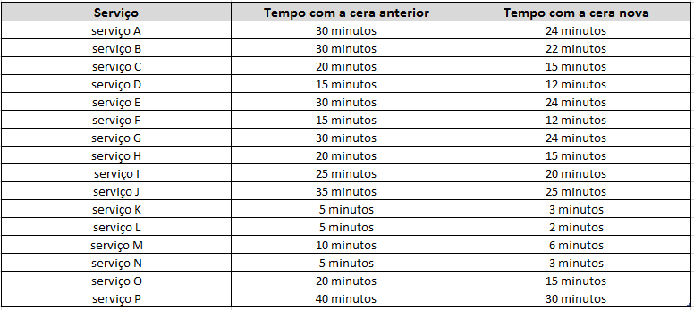
Fonte: Autores (2017)
5.2. Reduções de custos com energia elétrica

Com a máquina ligada somente nas ocasiões em que realmente se faz necessário, foi identificado redução de consumo em kWh e financeiro, conforme apresentado na figura 4 a seguir.

Figura 4: Consumo mensal de energia elétrica em kWh e R$.

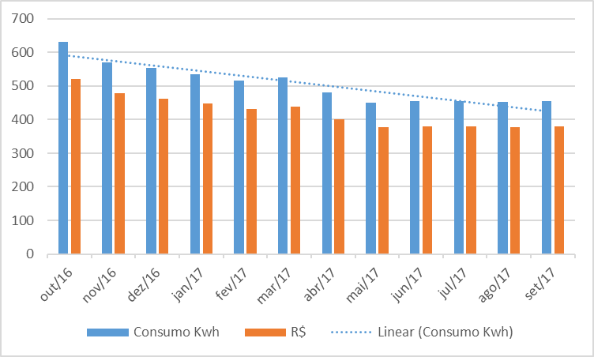

Fonte: Autores (2017)

5.3. Proposta de processo futuro de atendimento aos clientes

O processo futuro de atendimento aos clientes é uma adaptação aos demais serviços propostos neste estudo a serem incluídos ao portfólio de serviços da empresa com a finalidade de que todos os processos sejam padronizados.
O fluxo de processos de atendimento aos clientes tem por função eliminar as etapas dos processos que não agreguem valor ao serviço, criando um padrão que satisfaça as necessidades dos clientes de forma otimizada e rápida. As etapas do processo devem seguir um fluxo contínuo, sem paradas ou retornos, gerando o menor lead time possível, maior qualidade e menor custo. O mapeamento do processo de atendimento é designado para separar as fontes de desperdícios e eliminá-los. A figura 5 a seguir, apresenta a proposta de processo futuro de atendimento ao cliente.

Figura 5: Proposta de processo futuro de atendimento aos clientes
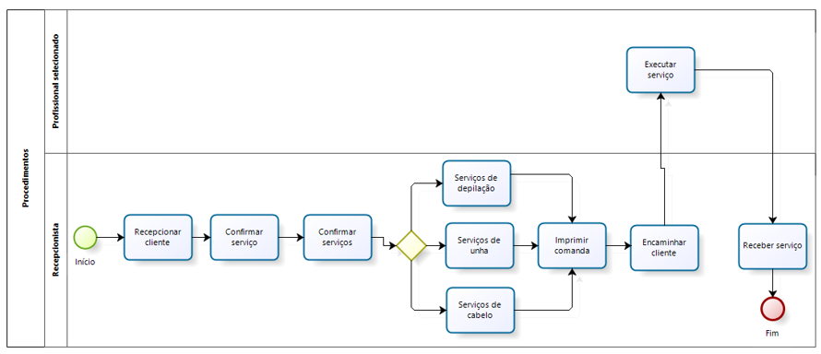
Fonte: Autores (2017)

5.4. Proposta de mudança de layout

Com a finalidade de satisfazer as necessidades dos clientes baseado nos princípios da metodologia lean, é proposto que se faça a remodelagem do layout da loja com o objetivo de expandir o portfólio de serviços da empresa oferecendo também os serviços de manicure e cabeleireiro, projetando um estoque que comporte as necessidades atuais e futuras da loja conforme apresentado na figura 6 a seguir.

Figura 6: Proposta de layout
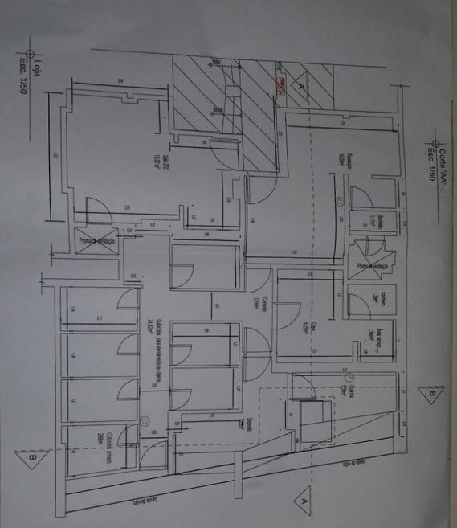
Fonte: Autores (2017)

No contexto em que está inserido este estudo, percebe-se a viabilidade do kaizen nas melhorias propostas por este trabalho de conclusão de curso através de práticas de baixo custo e retornos financeiros consideráveis. A eliminação de perdas através de processos enxutos do sistema lean com aplicabilidade através do sistema kaizen, abrangendo as pessoas por meio de trabalho em equipe, tem como resultado a otimização de processos, a eliminação de desperdícios e interação no ambiente de trabalho, estruturando um clima organizacional favorável para as empresas.

6. Considerações finais

Com o objetivo de eliminação de perdas através dos princípios do sistema lean aplicados através da filosofia kaizen, visando à melhoria contínua, os resultados das implementações de mudanças deste estudo foram alcançados.
Referente ao custo da cera foi encontrada uma mistura ótima de dois tipos de cera reduzindo o seu custo em 49 % e redução do lead time dos procedimentos de depilação em até 20%, deixando a empresa em vantagem competitiva no mercado.
Quanto ao desperdício de movimentação em relação ao estoque, foi proposto um novo layout contemplando as mudanças necessárias para a inclusão do estoque e do salão para incluir os serviços de manicure e cabeleireira.
Diante do estudo realizado, nota-se que o combate aos desperdícios é importante para que as empresas possam realizar serviços com qualidade aos clientes. A prática da produção enxuta concede um diferencial na competitividade e lucratividade. Entretanto, são necessários estudos cuidadosos para sua implementação, tornando-a uma forma adequada à realidade de cada empresa. Para a manutenção da competitividade em um mercado concorrido, há a necessidade da utilização de ferramentas de gestão que propicie economia de recursos, tanto material quanto humano. A execução de eventos kaizen viabiliza a descoberta de ideias e habilidades que encontram campo para serem colocados em prática.
REFERÊNCIAS
ALBRECHT, Karl. Revolução nos serviços: como as empresas podem revolucionar a maneira de tratar seus clientes. São Paulo: Pioneira, 2003.
ARAUJO, Luis Cesar G. de; GARCIA, Adriana Andrade. Gestão de pessoas. 3ª ed. São Paulo: Atlas, 2014.
Banco Central. Setor de serviços tem relevância crescente na economia, aponta relatório do BC. 2017. Disponível em: <http://revistapegn.globo.com.br>Acesso em: 07 ago. 2017.
BARBIERI, Ugo Franco. Gestão de Pessoas nas organizações: o talento humano na sociedade da informação. São Paulo: Atlas, 2014.
BRAVO, Ismael. Gestão de qualidade em tempos de mudanças. 2ª ed. Campinas, SP: Alínea, 2007.
CASAS, Luzzi Las. Qualidade total em serviços: conceito, exercícios, casos práticos. 6. ed. São Paulo: Atlas, 2008.
CHIAVENATO, IDALBERTO. Administração de Recursos Humanos: fundamentos básicos. 7ª ed. Barueri, SP: Manole, 2008.
CHIAVENATO, Idalberto. Planejamento, recrutamento e seleção de pessoal: como agregar talentos à empresa. 7ª ed. Barueri: Monde, 2009.
FITZSIMMONS, James A.; FITZSIMMONS, Mona J. Administração de serviços: operações, estratégia e tecnologia da informação. Porto Alegre: AMGH, 2014.
FORTES, Claudio Saenger. APLICABILIDADE DE LEAN SERVICE NA MELHORIA DE SERVIÇOS DE TECNOLOGIA DA INFORMAÇÃO (TI). /Tese (Doutorado em Engenharia de Produção), Universidade Federal do Rio Grande do Sul, Rio Grande do Sul. 2010.
FRANCES; BEE, Roland. Fidelizar o cliente. São Paulo: Nobel, 2000.
GEORGE, Michael. Lean Seis Sigmapara Serviços. Tradução: Henrique Trieschmian. Rio de Janeiro: Qualitymark, 2004.
GOMES, Josir Simeone; SALAS, Joan M. Amat. Controle e Gestão: uma abordagem contextual e organizacional. 3ª ed. São Paulo: Atlas, 2001.
G.N.GIANESI, Irineu; CORRÊA, Henrique Luiz. Administração estratégica de serviços: operações para a satisfação do cliente. São Paulo: Atlas, 1994.
GIL, Antonio Carlos. Como elaborar projetos de pesquisa. 5ª ed. São Paulo: Atlas, 2010.
MARANHÃO, Mauriti; MACIEIRA, Maria Elisa Bastos. O processo nosso de cada dia: modelagem de processos de trabalho. Rio de Janeiro: Qualitymark, 2006.
NOBRE, Jorge Alberto. Sua Excelência o cliente: qualidade no atendimento. Porto Alegre: Passaporte Para O Sucesso Editora e Produtora, 2004.
OHNO, T. O sistema Toyota de produção – Além da produção em larga escala. Porto Alegre: Bookman, 1997.
OLIVEIRA, Otávio J. et al. Gestão da qualidade: tópicos avançados. São Paulo: Cengage Learning, 2015.
OTOBONI, Jéssica. Serviços movem o Brasil e dão origem a profissões inusitadas. 2013. Disponível em: <http://veja.abril.com.br>. Acesso em: 07 ago. 2017.
PALADINI, Edson Pacheco. Gestão da qualidade: teoria e prática. 2ª ed. São Paulo: Atlas, 2010.
SEBRAE. LAURI TADEU Corrêa MARTINS. Ideias de negócios: Como montar uma empresadeserviçodedepilação.2017. Disponível em: <www.sebrae.com.br> acesso em: 10 set. 2017.
SHETH, Jagdish N. Comportamento do cliente: indo além do comportamento do consumidor. São Paulo: Atlas. 2001.
TÉBOUL, James. A era dos serviços: uma nova abordagem de gerenciamento. Rio de Janeiro: Qualitymark, 1999.
ZYLSTRA, Kirk. D. Distribuição lean: a abordagem enxuta aplicada à distribuição, logística e cadeia de suprimentos. Porto Alegre: Bookman, 2008.

